AVALIAÇÃO FINAL PARA O 5º ANO
ALUNO: ___________________________________________________________________
ESCOLA: ___________________________________________________________________
DATA: ____________________________________________________________________
- NUMERE O MASCULINO COM O FEMININO:
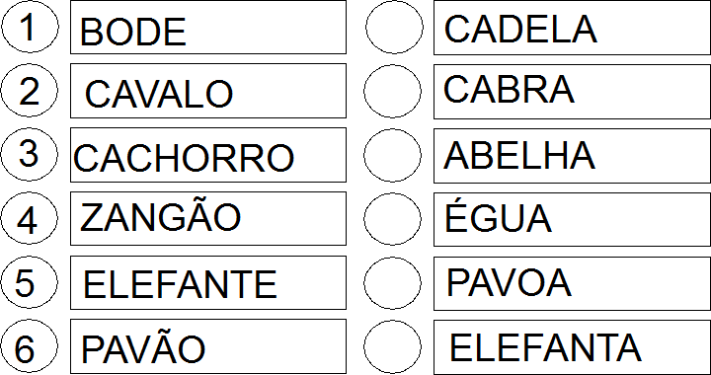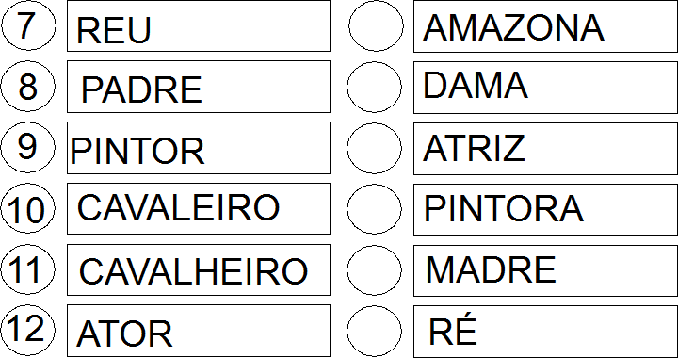
- NUMERE AS PALAVRAS DERIVADAS:
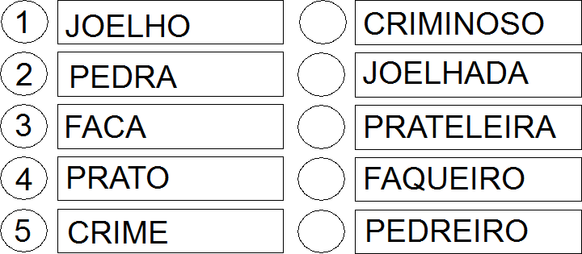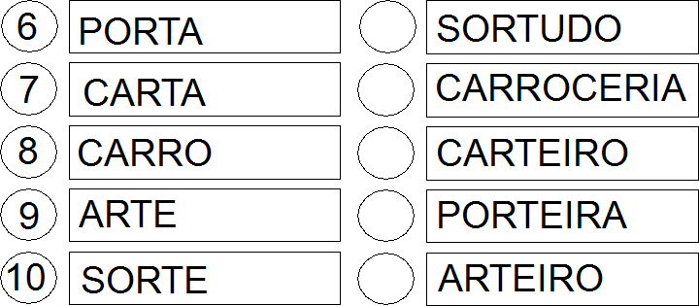
- FORME AS PALAVRAS COMPOSTAS:
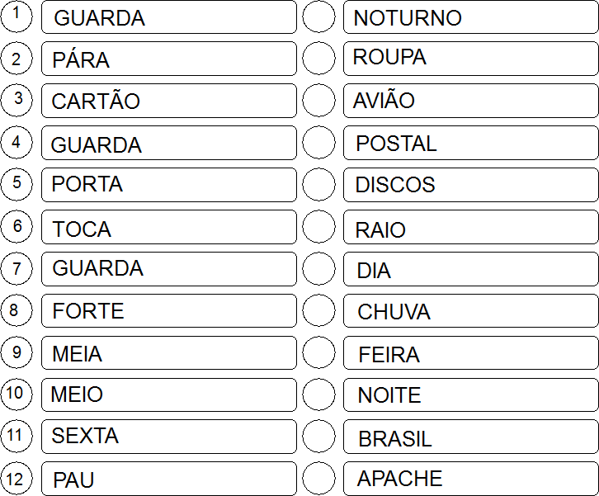
- COMPLETE COM:
O, A, OS, AS, UM, UMA, NUMA

- ELE MORA EM _____________ CASA AMARELA.
- EU QUERO ___________ CHOCOLATE QUENTE.
- A MENINA VIU _________ BONECA NA MESA.
- EU QUERO O OSSO QUE _____________ CACHORRO PEGOU.
- EU PEGUEI ___________ SAPATOS QUE ESTAVAM ATIRADOS NO CHÃO.
- EU COMI ________ BANANAS QUE A MINHA VÓ DEIXOU NA COZINHA.
- COLOQUE “S” OU “Z”:
CA ____A - A____EITE - RO____A - VA_____O - A____EITONA - BU____INA
CA_____ACO - CAMI____A - RE_____A - A____A - FA____ENDA - CO____INHA
- USE “X” OU “CH”:
____ÍCARA - _____ALÉ - ____ALE - ______AVE - FA_____INA - _____UVEIRO - ___U____A - _____U _____U - ______ACARÁ - ______ATO - RO _____A
- COMPLETE COM EU, TU, ELE, ELA, NÓS, ELAS E ELES:
- ________QUERO COMER CHOCOLATE.
- ________FOMOS AO CIRCO ONTEM.
- ________É UM MENINO LEGAL.
- ________VAIS SAIR HOJE?
- ________É UMA GAROTA DE SORTE.
- ________COMERAM FRUTAS NO CAFÉ DA MANHÃ.
- ________GOSTAM DE ARRUMAR OS CABELOS.
- COLOQUE (.) PONTO FINAL OU (?) PONTO DE INTERROGAÇÃO:
- EU GOSTO DE SAIR COM ELA
- PORQUE VOCÊ NÃO VAI
- QUAL A SUA IDADE
- EU QUERO COMER BANANA
- COLOQUE O PLURAL DAS PALAVRAS:
- VESTIDO: ________________________________________________
- PASTEL: _________________________________________________
- BALÃO: _________________________________________________
- CARRO: _________________________________________________
- FUNIL: __________________________________________________
- CHUVEIRO: ______________________________________________
- CARTEIRO: _______________________________________________
- CORRIMÃO: _____________________________________________
- CORREDOR: _____________________________________________
- PROFESSOR: ____________________________________________
- COLOQUE O ACENTO:
CHACARA | CHINES | PASSARO
TAMBEM | AVIAO | CORRIMAO
RIDICULO | MAÇA | BAU
XICARA | SAPOLIO | SOFA
ANAO | INICIO | CAFÉ
RAPIDO | VIOLAO | SAIDA
- ORDENE AS FRASES:
- GOSTO EU COMER DE FRUTAS. _______________________________________________________________________
- MENINO O EU VI. _______________________________________________________________________
- A SUA QUAL IDADE? _______________________________________________________________________
- INTERPRETAÇÃO DE TEXTO:
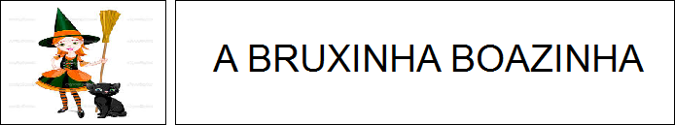
LULU ERA UMA BRUXA MUITO BOA E AMIGA.
ELA MORAVA COM AS SUAS TIAS NO CASTELO DA COLINA.
ELA ADORAVA DAR FESTAS.
NO DIA DO SEU ANIVERSÁRIO, ELA CHAMOU TODOS OS SEUS AMIGOS PARA UM BAILE NO CASTELO.
NO BAILE ELA CONHECEU UM BRUXINHO MUITO LEGAL CHAMADO DUDU.
A BRUXINHA LULU FICOU APAIXONADA.
AS SUAS TIAS NÃO FICARAM MUITO CONTENTES COM ESTA PAIXÃO POIS ACHAVAM QUE ELA ERA MUITO JOVEM PARA NAMORAR.
MAS, O DUDU PROVOU QUE ERA UM BOM BRUXINHO E O NAMORO COMEÇOU.
ELE DEU UMA VASSOURA LINDA PARA A LULU.
AGORA RESPONDA:
- QUAL O TÍTULO DA HISTÓRIA? ____________________________________________________________________
- QUAL O NOME DA BRUXNHA? ____________________________________________________________________
- ELA MORAVA COM QUEM? ____________________________________________________________________
- O QUE ELA ADORAVA FAZER? ____________________________________________________________________
- QUEM ELA CONHECEU NO BAILE? ____________________________________________________________________
- MARQUE AS RESPOSTAS CORRETAS:
- A BRUXINHA ERA: ( ) BOA E ENGRAÇADA ( ) BOA E AMIGA
- ELA MORAVA EM UM: ( ) PALÁCIO ( ) CASTELO ( ) CASA
- SUA CASA FICAVA NA: ( ) VILA ( ) CIDADE ( ) COLINA
- O BRUXO DEU PARA ELA UMA: ( ) VASSOURA ( ) MALA ( )FITA
- SUAS TIAS GOSTARAM DA IDEIA DO NAMORO: ( ) SIM ( ) NÃO
- SUAS TIAS DEIXARAM ELA NAMORAR: ( ) SIM ( ) NÃO
- LIGUE OS SINÔNIMOS (QUER DIZER A MESMA COISA):
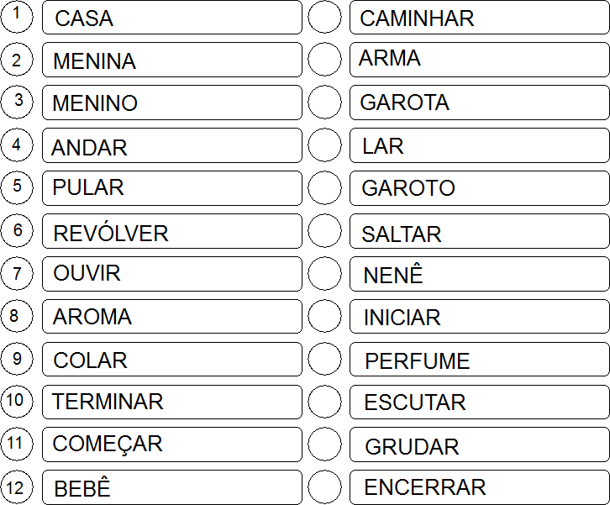
- LIGUE OS ANTÔNIMOS (CONTRÁRIO):
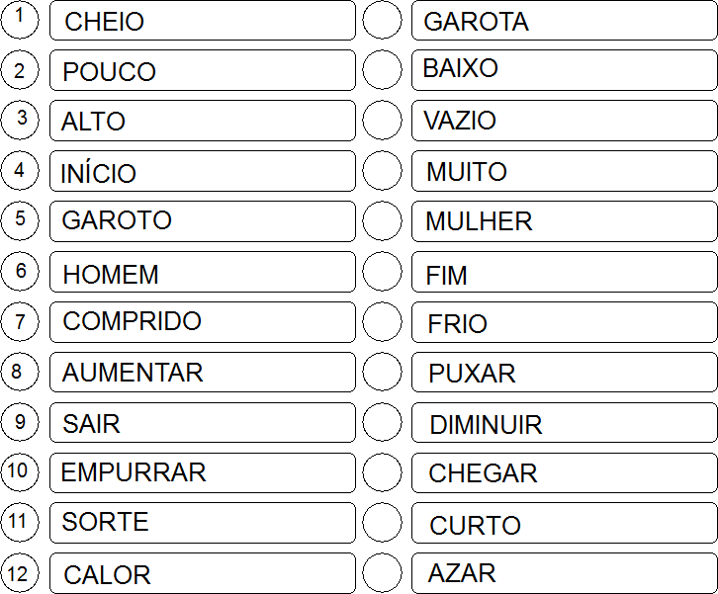
- COLOQUE (A) PARA AUMENTATIVO E (D) PARA DIMINUTIVO:
 | HOMENZARRÃO |  | FACÃO |  | PANELINHA
 | BOLINHA |  | FAQUINHA |  | APERTÃO
 | CASARÃO |  | BOLÃO |  | MOLINHA
 | PORTINHA |  | GATONA |  | PORCÃO
 | CASINHA |  | GATIHA |  | GOSTOSÃO
 | CHAPELÃO |  | CARTINHA |  | GOSTOSINHO
- PINTE OS NÚMEROS PARES DE AMARELO E OS NÚMEROS ÍMPARES DE AZUL:
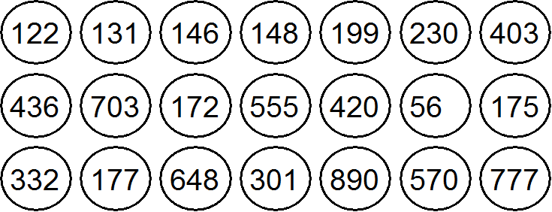
- COLOQUE OS SÍMBOLOS ABAIXO:
154 ________168 321_________437 301_________302
239 ________173 530 ________630 517_________243
642 ________522 790_________122 942_________1002
- MONTE O NÚMERO E ESCREVA COMO SE LÊ:
- UMA CENTENA, DUAS DEZENAS E NOVE UNIDADES: ______________________________________________________________________
- UM MILHAR, DUAS CENTENAS, TRÊS DEZENAS E QUATRO UNIDADES: ______________________________________________________________________________________________________________________________________________
- NOVE DEZENAS E NOVE UNIDADES: _______________________________________________________________________
- TRÊS MILHARES, DUAS CENTENAS, NOVE DEZENAS E SEIS UNIDADES: ______________________________________________________________________________________________________________________________________________
MILHAR | CENTENA | DEZENA | UNIDADE
- COLOQUE O QUE VEM ANTES E DEPOIS (SUCESSOR E ANTECESSOR):
 | 100 |  |  | 843 |  |  | 674
 | 231 |  |  | 1050 |  |  | 480
 | 973 |  |  | 2341 |  |  | 323
- QUANTO VALE?
UMA DÚZIA: |  | MEIA DÚZIA:
UMA DEZENA: |  | MEIA DEZENA:
UMA CENTENA: |  | MEIA CENTENA:
- COLOQUE O VALOR:
DOBRO |  | TRIPLO |  | QUADRUPLO |  | QUÍNTUPLO
6 |  | 9 |  | 4 |  | 5
24 |  | 33 |  | 16 |  | 25
48 |  | 25 |  | 40 |  | 13
- FAÇA OS CÁLCULOS:
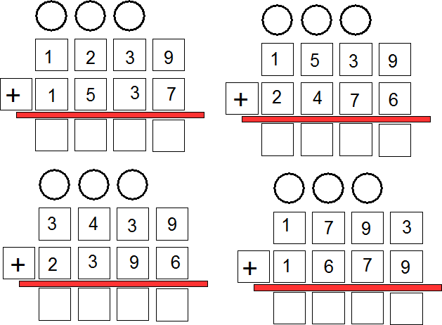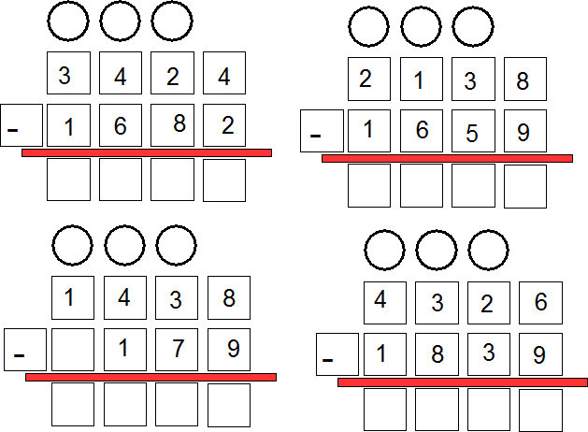
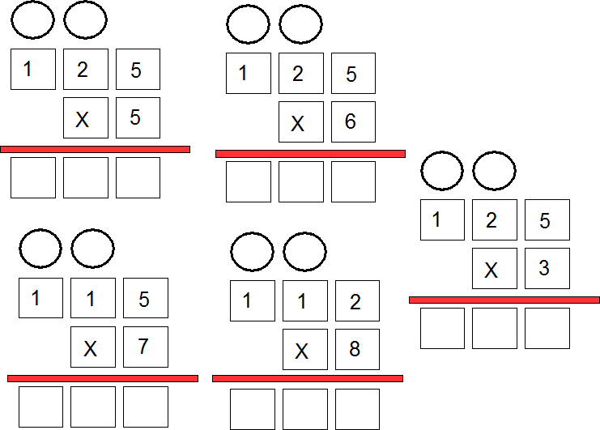
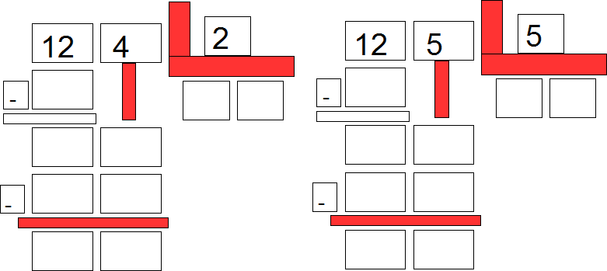
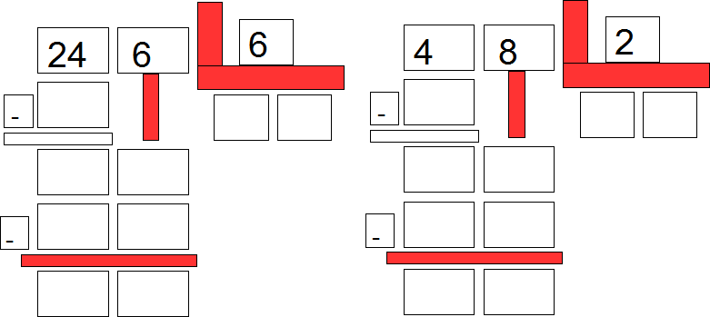
- RESOLVA AS OPERAÇÕES:
(23+48) + 32= | 123 + (35 – 15) =
(32 x 10) X 5 = | (351 – 149) X 2 =
- RESOLVA OS SEGUINTES PROBLEMAS:
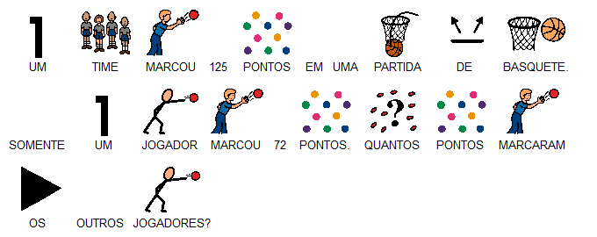
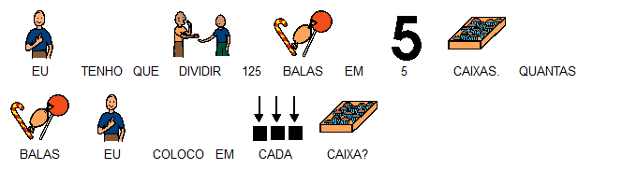
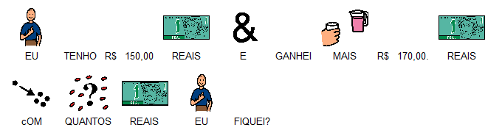
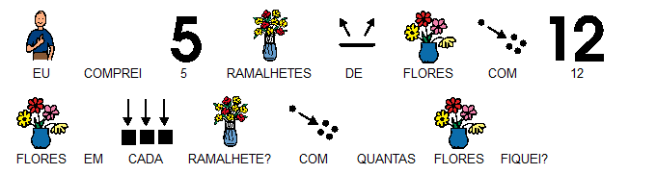
- PINTE A FRAÇÃO CORRESPONDENTE:
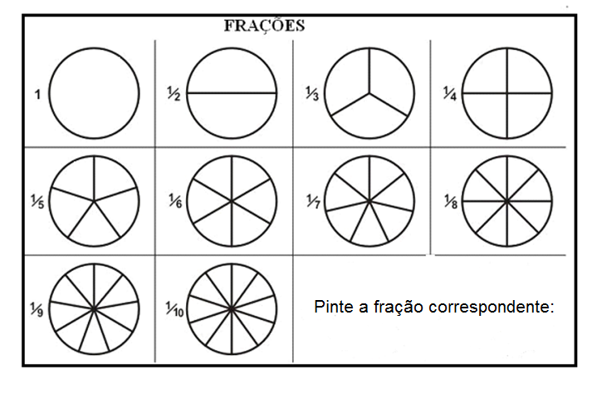
- COLOQUE OS NÚMEROS EM ORDEM CRESCENTE:
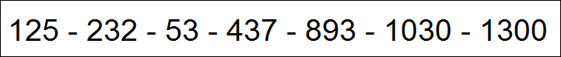
______________________________________________________________________________________________________________________________________________
- COLOQUE OS NÚMEROS EM ORDEM DECRESCENTE:
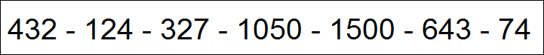
______________________________________________________________________________________________________________________________________________

- COLOQUE A FRAÇÃO CORRESPONDENTE:
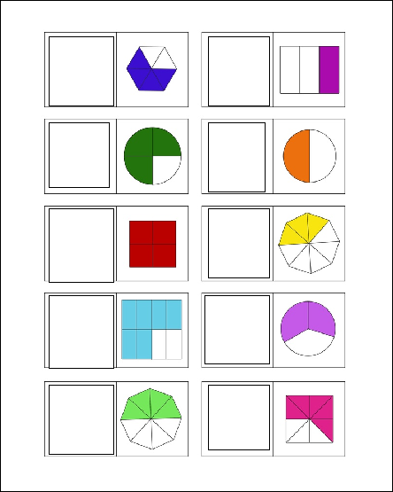
- COLOQUE A FRAÇÃO E ESCREVA O SEU NOME:
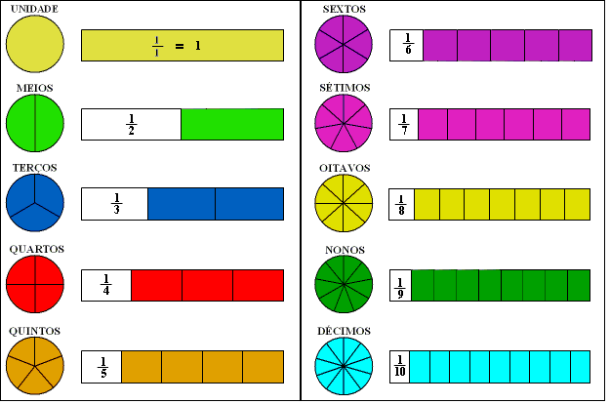
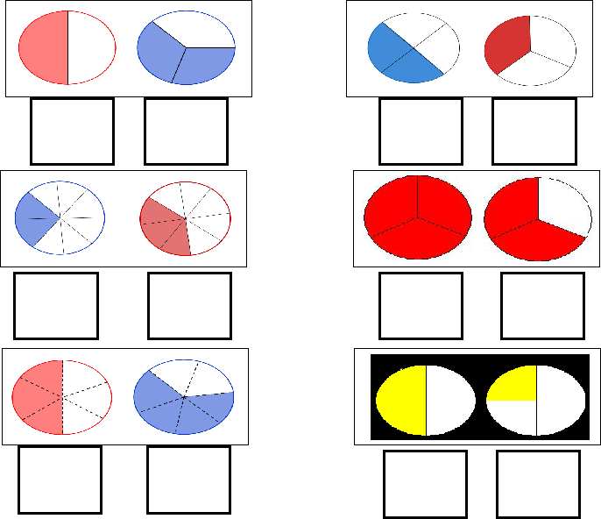
____________________________________________________________________________________________________________________________________________________________________________________________________________________________________________________________________________________________________________________________________________________________________________________________________________________________________________________________________________________________________________________________________________________________________________________________________________________________________________________________________________________________________________________________________________________________________________________________________________________________________________________________________________________
- ESCREVA AS PALAVRAS:
